Практическая работа 13

Организация баз данных. ‘Заполнение полей баз данных. Возможности систем управления базами данных. Формирование запросов для поиска и сортировки информации в базе данных.

Цель работы: выработать практические навыки работы с базами данных, формирования запросов к базам данных.  
Оборудование, приборы, аппаратура, материалы: персональный компьютер, MS Access.

Задание 1. Создайте БД «Библиотека».

1. Запустите программу MS Access: Пуск/Программы/ MS Access.

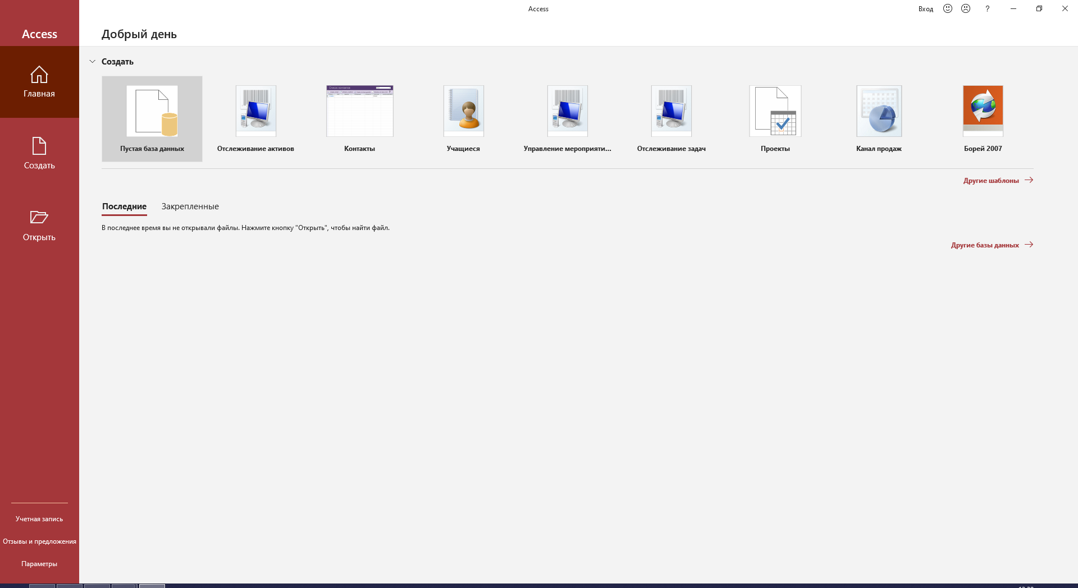

1. Выберите Новая база данных.

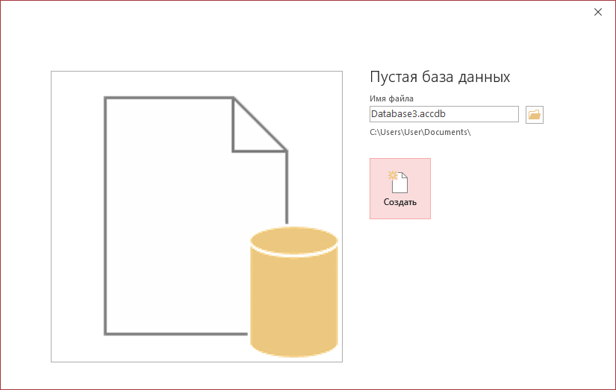

1. Укажите папку, в которую будете сохранять вашу базу данных.

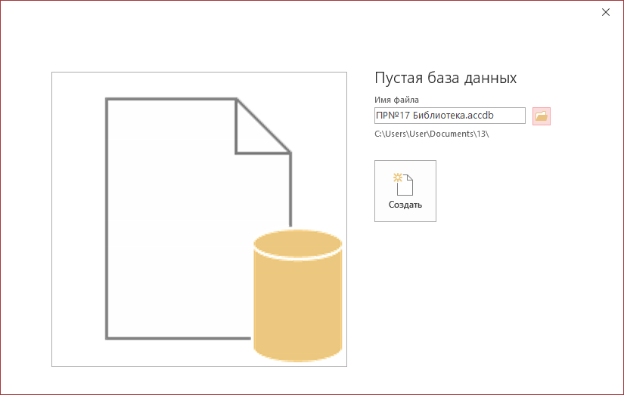

1. Укажите имя БД «ПР№17 Библиотека».

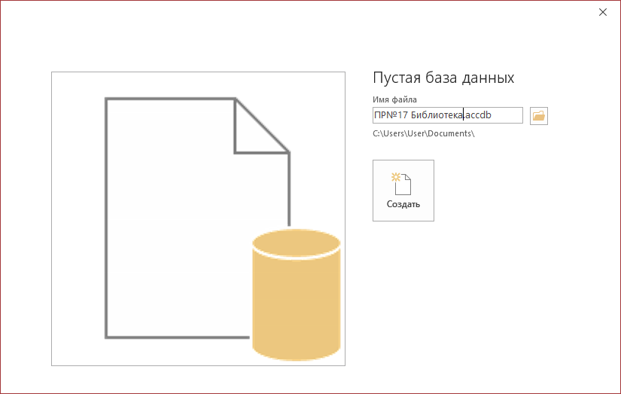

1. Нажмите кнопку Создать.



Задание 2. Создайте таблицы «Автор» и «Книги».

1. Перейдите на вкладку «Таблицы».
2. Нажмите кнопку Создать в окне БД.
3. Выберите вариант «Конструктор».
4. В поле «Имя поля» введите имена полей.
5. В поле Тип данных введите типы данных согласно ниже приведенной таблицы. Свойства полей задайте в нижней части окна.

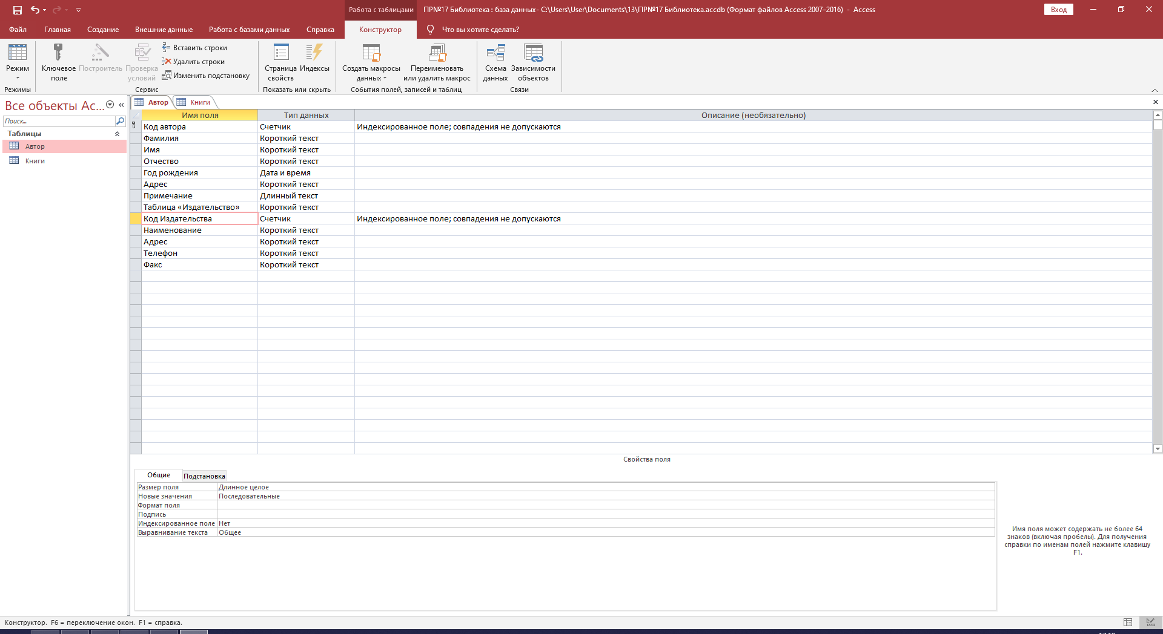 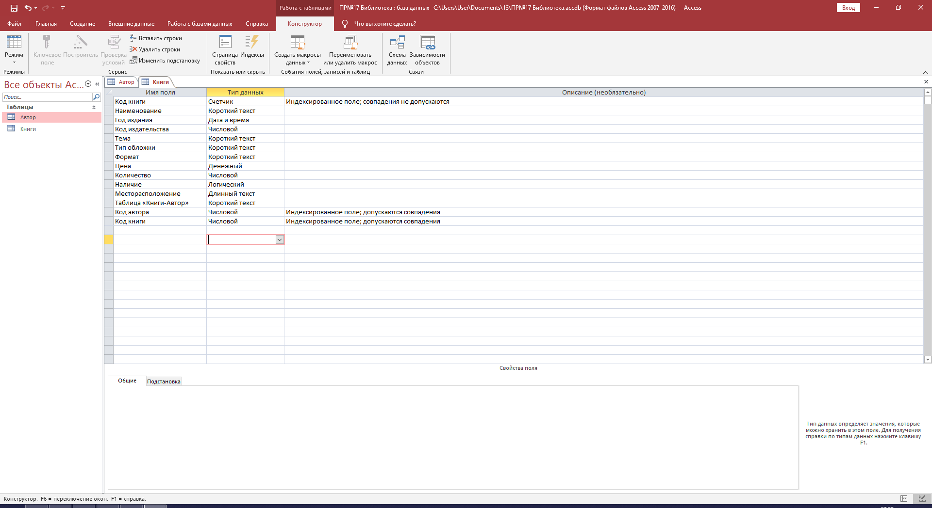

Задание 3. Задайте связи между таблицами.

1. Откройте окно диалога «Схемы данных», выполнив команду Сервис \ Схема данных.

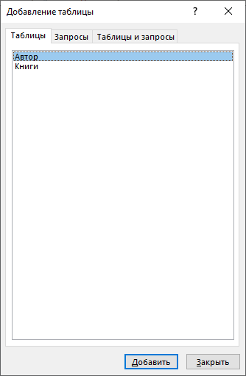

1. В диалоговом окне добавьте ваши таблицы, выбрав из контекстного меню «Добавить таблицу».

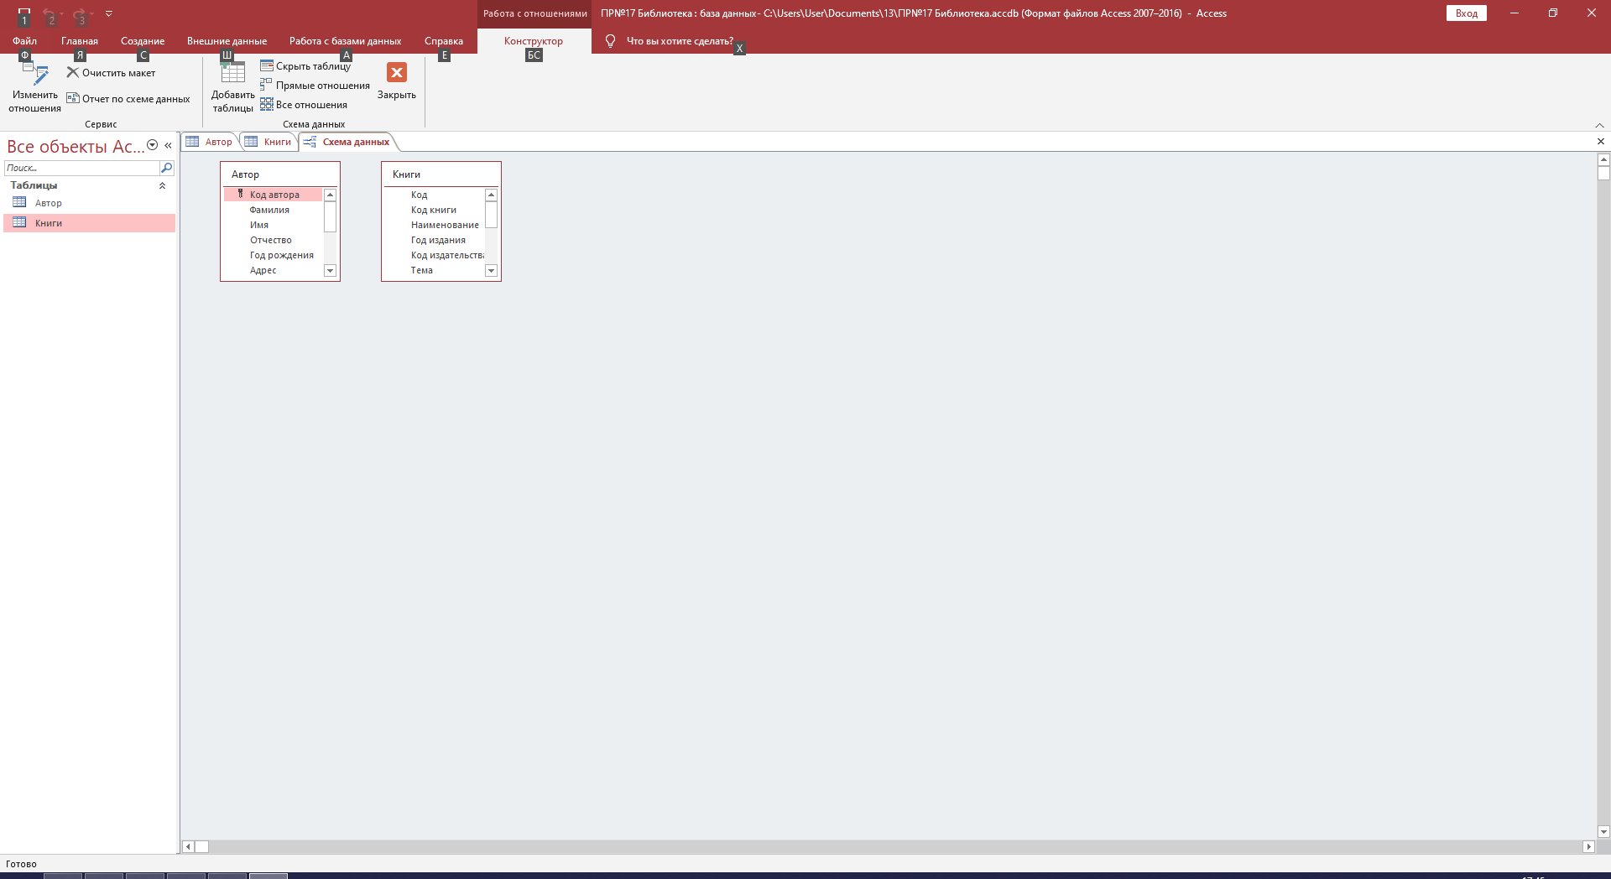

1. Выберите поле «Код автора» в таблице «Автор» н переместите его с помощью мыши на поле «Код автора» из таблицы «Книги».

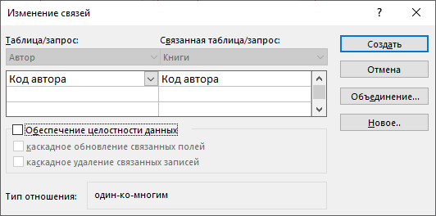

1. В диалоге «Связи» проверьте правильность имен связываемых полей и включите опцию Обеспечить целостность данных.

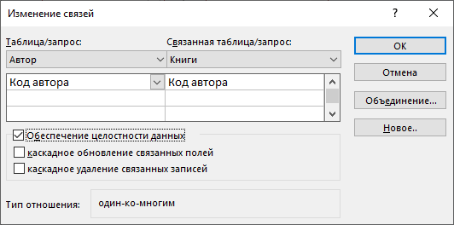

1. Нажмите кнопку Создать.

Задание 4. Заполните таблицу «Автор».

1. Откройте таблицу Автор двойным щелчком.
2. Заполняйте таблицу согласно именам полей.



Задание 5. Заполните таблицу «Книги».

1. В таблице Книги в поле Код автора поставьте значение кода автора из таблицы Автор, которое соответствует имени нужного вам автора.
2. Поле Код издательства не заполняйте.

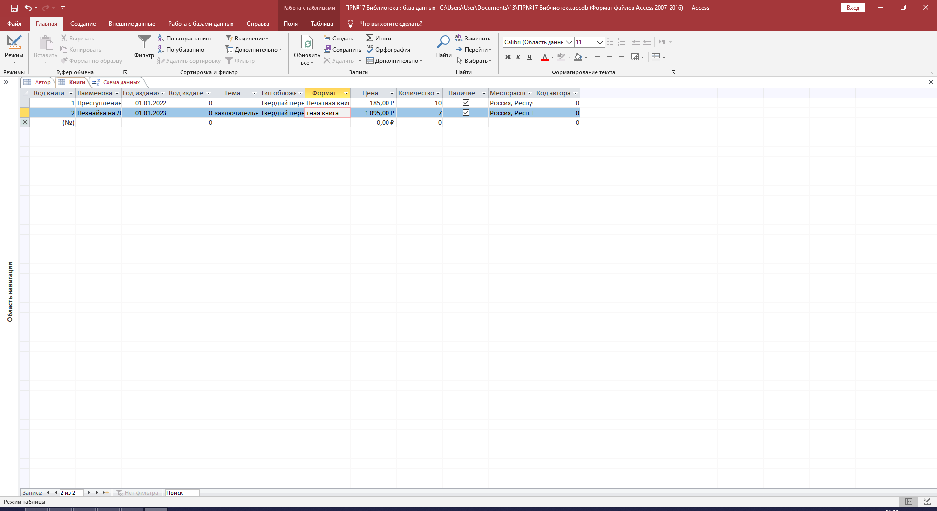

Задание 6. Найдите книги в мягкой обложке.

1. Откройте таблицу «Книги».
2. Выберите меню Записи Фильтр - Изменить фильтр; поставьте курсор в поле Тип обложки и введите Мягкая.
3. Выберите меню Записи — Применить фильтр.



Задание 7. Выведите на экран данные о книге и издательстве.

1. Зайдите на вкладку Запросы.
2. Выберите пункт Создание запроса с помощью Мастера.
3. В открывшемся окне выберите таблицу Книги. Добавьте в запрос необходимые поля.

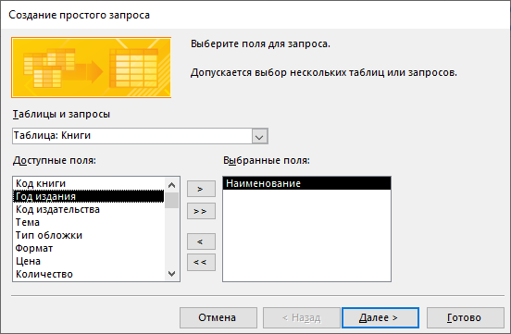

1. Выберите таблицу Издательство и добавьте нужные поля.

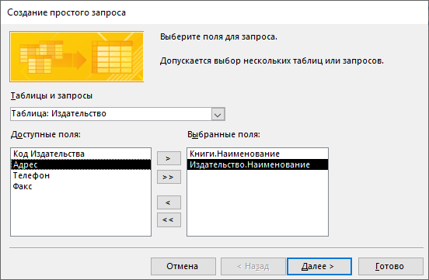

Задание 8. Просмотрите результат запроса.

На вкладке Запросы выберите название созданного вами запроса н

откройте его.



Задание 9. Напечатайте данные о книгах.

1. Перейдите на вкладку Отчеты.
2. Выберите пункт Создание отчетов с помощью Мастера. Нажмите  
   клавишу ОК.

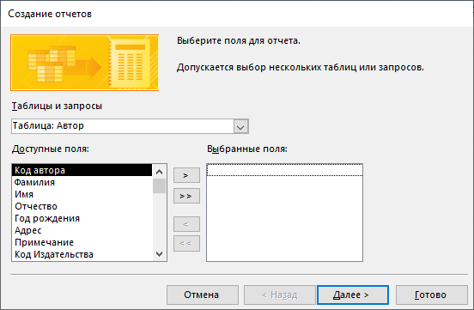

1. Выберите таблицу Книги.
2. Укажите поля. необходимые для отчета, и создайте отчет.

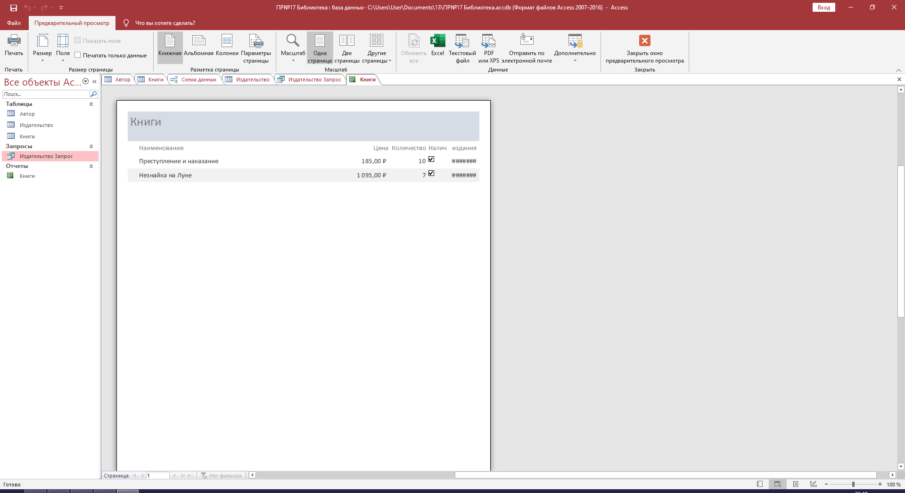

1. Выберите пункт меню Файл — Печать.
2. Задайте параметры печати.

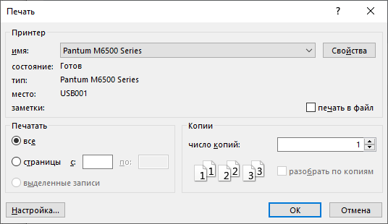  
Задание 10. Напечатайте отчет о наличии книг А.С. Пушкина.

1. При создании отчета выбирайте не таблицу. а запрос по книгам А.С. Пушкина.

Контрольные вопросы

1. Что такое база данных? В чем назначение системы управления базами данных?

База данных — совокупность [данных](https://ru.wikipedia.org/wiki/%D0%94%D0%B0%D0%BD%D0%BD%D1%8B%D0%B5), хранимых в соответствии со [схемой данных](https://ru.wikipedia.org/wiki/%D0%A1%D1%85%D0%B5%D0%BC%D0%B0_%D0%B1%D0%B0%D0%B7%D1%8B_%D0%B4%D0%B0%D0%BD%D0%BD%D1%8B%D1%85), манипулирование которыми выполняют в соответствии с правилами средств [моделирования данных](https://ru.wikipedia.org/wiki/%D0%9C%D0%BE%D0%B4%D0%B5%D0%BB%D1%8C_%D0%B4%D0%B0%D0%BD%D0%BD%D1%8B%D1%85). Главная функция СУБД – это управление данными (которые могут быть как во внешней, так и в оперативной памяти). СУБД обязательно поддерживает языки баз данных, а также отвечает за копирование и восстановление информации после каких-либо сбоев.

1. Какие требования предъявляются к базам данных?

К базам данных, а также к СУБД предъявляются такие требования:

1. высокое быстродействие
2. простота обновления данных
3. независимость данных
4. возможность многопользовательского использования данных
5. безопасность данных
6. стандартизация построения и эксплуатации БД (фактически СУБД)
7. адекватность отображения данных соответствующей предметной области
8. дружелюбный интерфейс пользователя
9. Указать модели организации баз данных. Дать краткую характеристику. Привести примеры.

Различают три основные модели базы данных - это иерархическая, сетевая и реляционная. Эти модели отличаются между собой по способу установления связей между данными. **Иерархическая модель базы данных состоит из объектов с указателями от родительских объектов к потомкам, соединяя вместе связанную информацию.** Сетевой подход к организации данных является расширением иерархического. В иерархических структурах запись-потомок должна иметь в точности одного предка, **в сетевой структуре данных потомок может иметь любое число предков**. **В реляционных базах данных вся информация сведена в таблицы, строки которых называются записями, а столбцы называются полями.**

1. Указать особенности реляционных баз данных?

Файлы реляционной базы данных имеют свои особенности:

1. каждую таблицу именуют уникальным названием
2. число полей в таблицах фиксируется
3. пересечение столбца и строки представлено только одним значением
4. записи отличаются друг от друга хотя бы одним значением элемента
5. полям присваиваются индивидуальные имена
6. в каждом столбце должны содержаться однородные данные
7. Что такое запись, поле базы данных?

Поле базы данных — это столбец таблицы, содержащий значения определённого свойства. Строки таблицы являются записями об объекте; эти записи разбиты на поля столбцами таблицы, поэтому каждая запись представляет набор значений, содержащихся в полях. Запись базы данных — это строка таблицы, содержащая набор значений свойств, размещённый в полях базы данных.

1. Этапы проектирования баз данных.

Этапы проектирования и создания базы данных определяются следующей последовательностью:

1. построение информационно-логической модели данных предметной области
2. определение логической структуры реляционной базы данных
3. конструирование таблиц базы данных
4. создание схемы данных
5. ввод данных в таблицы (создание записей)
6. разработка необходимых форм, запросов, макросов, модулей, отчетов
7. разработка пользовательского интерфейса
8. Что такое сортировка, фильтрация данных?

Сортировка или упорядочивание списков значительно облегчает поиск информации. После сортировки записи отображаются в порядке, определенном значениями столбцов (по алфавиту, по возрастанию/убыванию цены и пр.). Изменение порядка расположения строк называется сортировкой. Иногда, списки нужно сделать такими, чтобы было видно только некоторую информацию. Для таких целей используют Фильтрацию. Фильтрация — это скрытие ненужных данных и показ нужных.

1. Перечислить этапы — разработки баз данных. Дать им характеристику.

Этапы разработки базы данных:

1. Постановка задачи
2. Разработка информационно-логической (инфологической) модели
3. Выбор СУБД. Разработка логической модели базы данных
4. Разработка программного обеспечения базы данных
5. Заполнение базы рабочими данными и поддержание ее в актуальном состоянии

1-й этап. Постановка задачи

На этом этапе определяются цели разработки: что должно получиться в результате.

2-й этап. Разработка информационно-логической (инфологической) модели

Проводится детальное обследование предметной области. Определяется перечень входной и выходной информации и детальные характеристики этой информации. Выявляются связи между отдельными объектами предметной области.

3-й этап. Выбор СУБД. Разработка логической модели базы данных

Опираясь на результаты первого и второго этапов, принимается решение об используемой СУБД. На основе инфологической модели создается детальное описание данных в терминах выбранной СУБД (логическая модель). На этом этапе производится распределение данных по таблицам, описывается структура каждой таблицы (состав и характеристики полей, ключи, индексы, связи и т.п.).

4-й этап. Разработка программного обеспечения базы данных

Созданные на 3-м этапе таблицы заполняются данными контрольного примера. Разрабатываются дополнительные объекты базы данных: запросы, программные модули, формы для работы с данными, печатаемые на основе данных базы документы и т.п. Результаты разработки проверяются на контрольном примере.

5-й этап. Заполнение базы рабочими данными и поддержание ее в актуальном состоянии

Производится первичное обучение пользователей. Вводятся необходимые для дальнейшей работы данные. Разрабатываются и внедряются организационные документы, закрепляющие обязанности персонала при работе с базой. Выполняются необходимые доработки по вопросам, выявившимся в процессе эксплуатации.